|  |  |  |
| --- | --- | --- |
| Datum:  **19.10.2023** | **SPŠ CHOMUTOV** | Třída:  **A4** |
| Číslo úlohy:  **5.** | **Měření parametrů elektronických obvodů – impulsní zdroj** | Příjmení:  **Lacek** |

**Zadání:**

Popište funkci spínaného zdroje.

Jaké by bylo výstupní napětí při Ta = 0 a přiTb = 0? Vysvětlete.

Změřte závislost výstupního napětí na poměru Ta/Tc, Zpracujte tabelárně a graficky.

Při Ta/Tc = 0,5 Nakreslete průběhy napětí na:

a/ bázi spínacího tranzistoru

b/ kolektoru tranzistoru

c/ výstupu transformátoru

d/ nárazovém kondenzátoru výstupního obvodu

e/ zátěži

Určete účinnost zdroje v závislosti na Ta/Tc. Vysvětlete, co se stane při prohození svorek transformátoru.

**Schéma:**

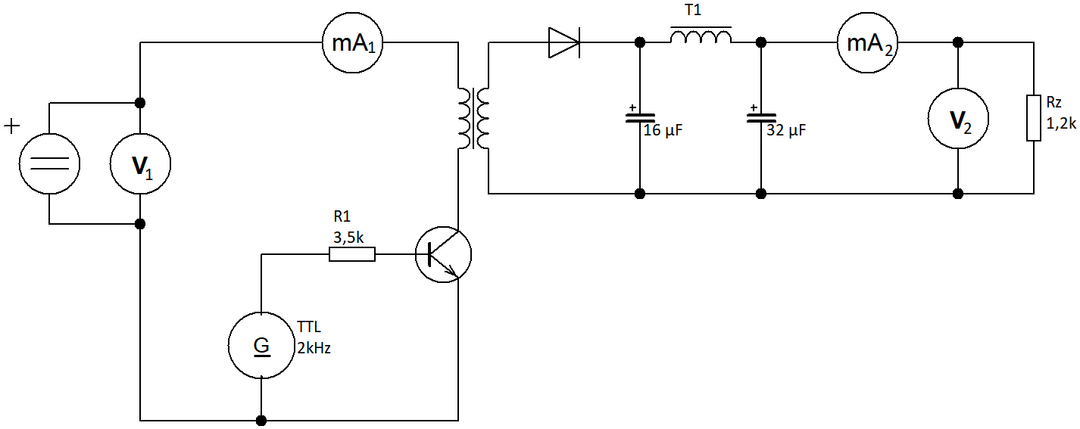

**Tabulka přístrojů:**



**Teorie:**

Impulzní zdroje jsou v dnešní době široce využívané, protože poskytují vysoký proud a mají malé rozměry. Využívají to, že při vyšší frekvenci může stejně velkým transformátorem procházet vyšší výkon, proto mají impulzní zdroje tak malé rozměry. Efektivita je 80 až 90 %. Mají kratší životnost než zdroje lineární, protože jejich součástky jsou neustále namáhány přechodovými jevy.

**Funkce impulzního zdroje:**

Impulzní zdroj potřebuje na vstupu stejnosměrné napětí, pokud máme střídavé, tak ho usměrníme usměrňovačem. Na primární části transformátoru impulzního zdroje jsou do série zapojeny transformátor a tranzistor spínaný PWM. Spínání tranzistoru mění proud na cívce transformátoru a tím indukuje napětí. Když se tranzistor sepne, tak se napětí naindukuje. Když se rozepne, tak se napětí naindukované na primární cívce přenese na sekundární, usměrní se diodou a nabije kondenzátory. Na sekundární straně je tlumivka a více kondenzátorů, aby se na výstupu neoběvovaly napěťové impulzy, ale pouze stejnosměrné napětí. Pro regulaci PWM potřebuje řídicí jednotka znát napětí na sekundární straně. Kvůli bezpečnosti musí být tato zbětná vazba galvanicky oddělená. Používá se pomocné vinutí transformátoru nebo optočlen.

**Napětí při střídě 0 % a 100 %:**

Při obou stavech by napětí na výstupu bylo nulové. Tranzistor by byl stále otevřen, nebo zavřen. Na transformátoru by nebylo střídavé napětí, a proto by se nic neindukovalo. Při střídě 100 % by ještě hrozilo, že primární stranou poteče tak velký proud, že přetaví pojistky nebo poničí součástky.

**Prohození svorek:**

Při správném sfázování obvodu je sekundár zavřený, když primárem prochází napětí a naopak. To způsobuje, že se vždy naindukuje napětí, které se přenáší na sekundár.

Při prohození svorek budou buď oba okruhy otevřené, nebo zavřené. Na sekundár se přenesou pouze malé impulzy a napětí bude malé a nelze ho regulovat.

**Postup:**

* Zapojíme si obvod dle schématu
* Na generátoru si nastavíme 2 kHz, 5 Vpp, offset 2,5 V a obdélníkový průběh, získáme PWM
* Osciloskop si připojíme tak, abychom měřili napětí na generátoru
* Zapneme zdroj, vyzkoušíme si, jestli výstupní napětí se mění se střídou. Pokud se mění jen lehce, tak zaměníme vývody na transformátoru a vyzkoušíme znovu. Změna by měla být mnohem větší – obvod je správně zfázován
* Vstupní napětí nastavíme tak, aby při nejvyšší střídě bylo napětí 24 V
* Změříme závislost výstupního napětí na střídě. Generátor dokáže 20-80 %. Krok bude 5 %. Měříme Vstupní i výstupní napětí a proud, abychom mohli dopočítat výkon a určit střídu, při které je zdroj nejvíce efektivní
* 1. kanál osciloskopu si necháme připojený na generátoru, abychom mohli porovnávat fázový posun a 2. kanál budeme postupně připojovat do daných bodů v obvodu. Pomocí osciloskopu zaznamenáme průběhy napětí.

**Tabulka naměřených hodnot:**

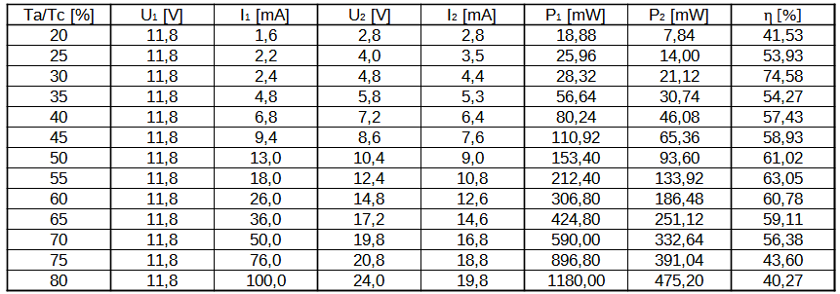

**Grafy:**

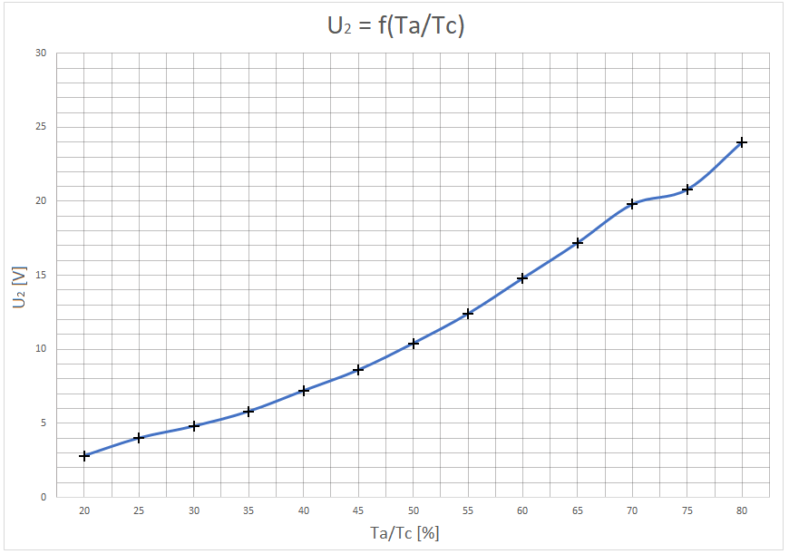

**Napětí báze emitor**

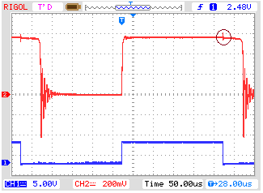

Když se generátor přepne na 0 V, tak se na průběhu UBE objeví záchvěv 50 mV (označen kolečkem), ale tranzistor zůstává sepnutý pomocí proudu kolektor emitor. Tranzistor začne zavírat až za 50 μs. Doprovází ho napěťový impulz, který vzniká na cívce transformátoru a propisuje se i na průběh UBE. Je vidět exponenciální průběh impulzu. Tranzistor se otevírá ve fázi s PWM.

Je vidět tlumená oscilace při přechodovém ději, může jí způsobovat rozkmitání zdroje nebo oscilace cívky transformátoru s kondenzátorem ve zdroji. Neumím přesně popsat a vysvětlit.

**Napětí kolektor emitor**

Při napětí PWM 5 V je UCE 0 V, to znamená, že tranzistor je otevřen. Při zavření tranzistoru vidíme napěťový impulz. UCE = 24 V, použili jsme zdroj 12 V. UCE je tedy dvakrát vyšší, než napětí zdroje. To je způsobeno tím, že se sčítá napětí zdroje s napětím na transformátoru které je rovno napětí zdroje. Na grafu taktéž vidíme dobu potřebnou na zavření tranzistoru (40 μs) a dobu potřebnou pro otevření (20 μs). Tyto doby jsou dlouhé a jsou způsobeny induktivní zátěží.

**Výstup transformátoru**

Zde můžeme vidět, že se na sekundárním vinutí indukuje dvojnásobek výstupního napětí, napětí je poté usměrněno diodou a zůstane pouze kladná složka. Na sekundární cívce bude proud, když tranzistor v primárním obvodu bude zavřený. Jeho otevřením vzniká kmitání napětí, které zde můžeme vidět při přechodu z kladné části do záporné části průběhu.

**Průběh po usměrnění na nárazovém kondenzátoru**

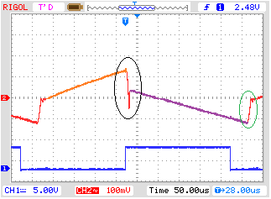

Vidíme pouze střídavou složku napětí. Stejnosměrná je odfiltrována a je rovna 12 V.

Oranžově je vyznačená část průběhu, při které se nabíjí kondenzátor. Průběh nabíjení je exponenciální, ale z této části to už není zřetelné.

Fialově je vyznačena část průběhu, při které se kondenzátor vybíjí. Tento průběh by měl být taktéž exponenciální, ale exponenciální průběh jsem nebyl schopný rozeznat, protože zobrazený úsek nereprezentuje dostatečně velkou část charakteristiky a tedy vypadá jako lineární.

V černé elipse je část při které se na transformátoru naindukovalo záporné napětí. Dioda začala zavírat, ale než zavřela, tak propouštěla i závěrný proud a proto je zde vidět napěťový impulz, který směřuje k zápornému napětí, ale je kompenzován napětím na kondenzátoru. Po zavření diody se napětí vrátí na napětí kondenzátoru. Tento přechodový děj by šel omezit použitím diody s menší dobou zavření. To by zlepšilo linearitu výstupního napětí.

V zelené elipse je vyznačená skoková změna napětí, kterou si nedokáži spolehlivě vysvětlit. Domnívám se, že je způsobena přechodovými ději tlumivky a cívky transformátoru, kdy se na cívce transformátoru naindukuje napětí, které by mělo být v podobě proudu vedeno tlumivkou a tím vyhlazeno. Přechodový děj na tlumivce, při kterém ze začátku pouze roste její napětí a proud nevede způsobí, že se pouze nabíjí kondenzátor před ní. To je způsobeno změnou magnetického pole na cívce. Když jí její elektrické vlastnosti dovolí vést proud, tak se proudem ze sekundární cívky transformátoru začne nabíjet i kondenzátor za tlumivkou a takté napájet zátěž. Proto začne průběh napětí narůstat pozvolně.

**Průběh na zátěži**

Stejnosměrná složka je 12 V, Pozorujeme zde malý napěťový impulz, který nebyl vyhlazen. Myslím si, že vzniká oscilací tlumivky s kondenzátorem. Jeho velikost je pouze 80 mV a proto ho můžeme zanedbat a napětí prohlásit za stejnosměrné bez střídavé složky. Komerční zdroje jsou složitější, a proto dokáží vyhladit i tento impulz. My jsme měřili na zjednodušeném zapojení.

**Závěr:**

Zjistili jsme, že nejlepší účinnost je při střídě 55 %.

Závislost U2 na střídě nás překvapila. Mysleli jsme, že při 80 % bude klesat, ale ona stoupala do části charakteristiky, kterou jsme již nebyli schopni měřit. Nemůžeme tedy určit, při jaké střídě by na zdroji bylo maximální napětí, víme pouze že je větší jak 80 %. Domnívám se, že tado zvláštnost byla způsobena použitím příliš velkého transformátoru a očekávané charakteristiky bychom mohli dosáhnou zvětšením protékajícího proudu nebo použitím menšího transformátoru.

Pomocí průběhů napětí měřených osciloskopem jsem si uvědomil funkce jedntlivých součástek v obvodu.

Měření proběhlo bez problémů.